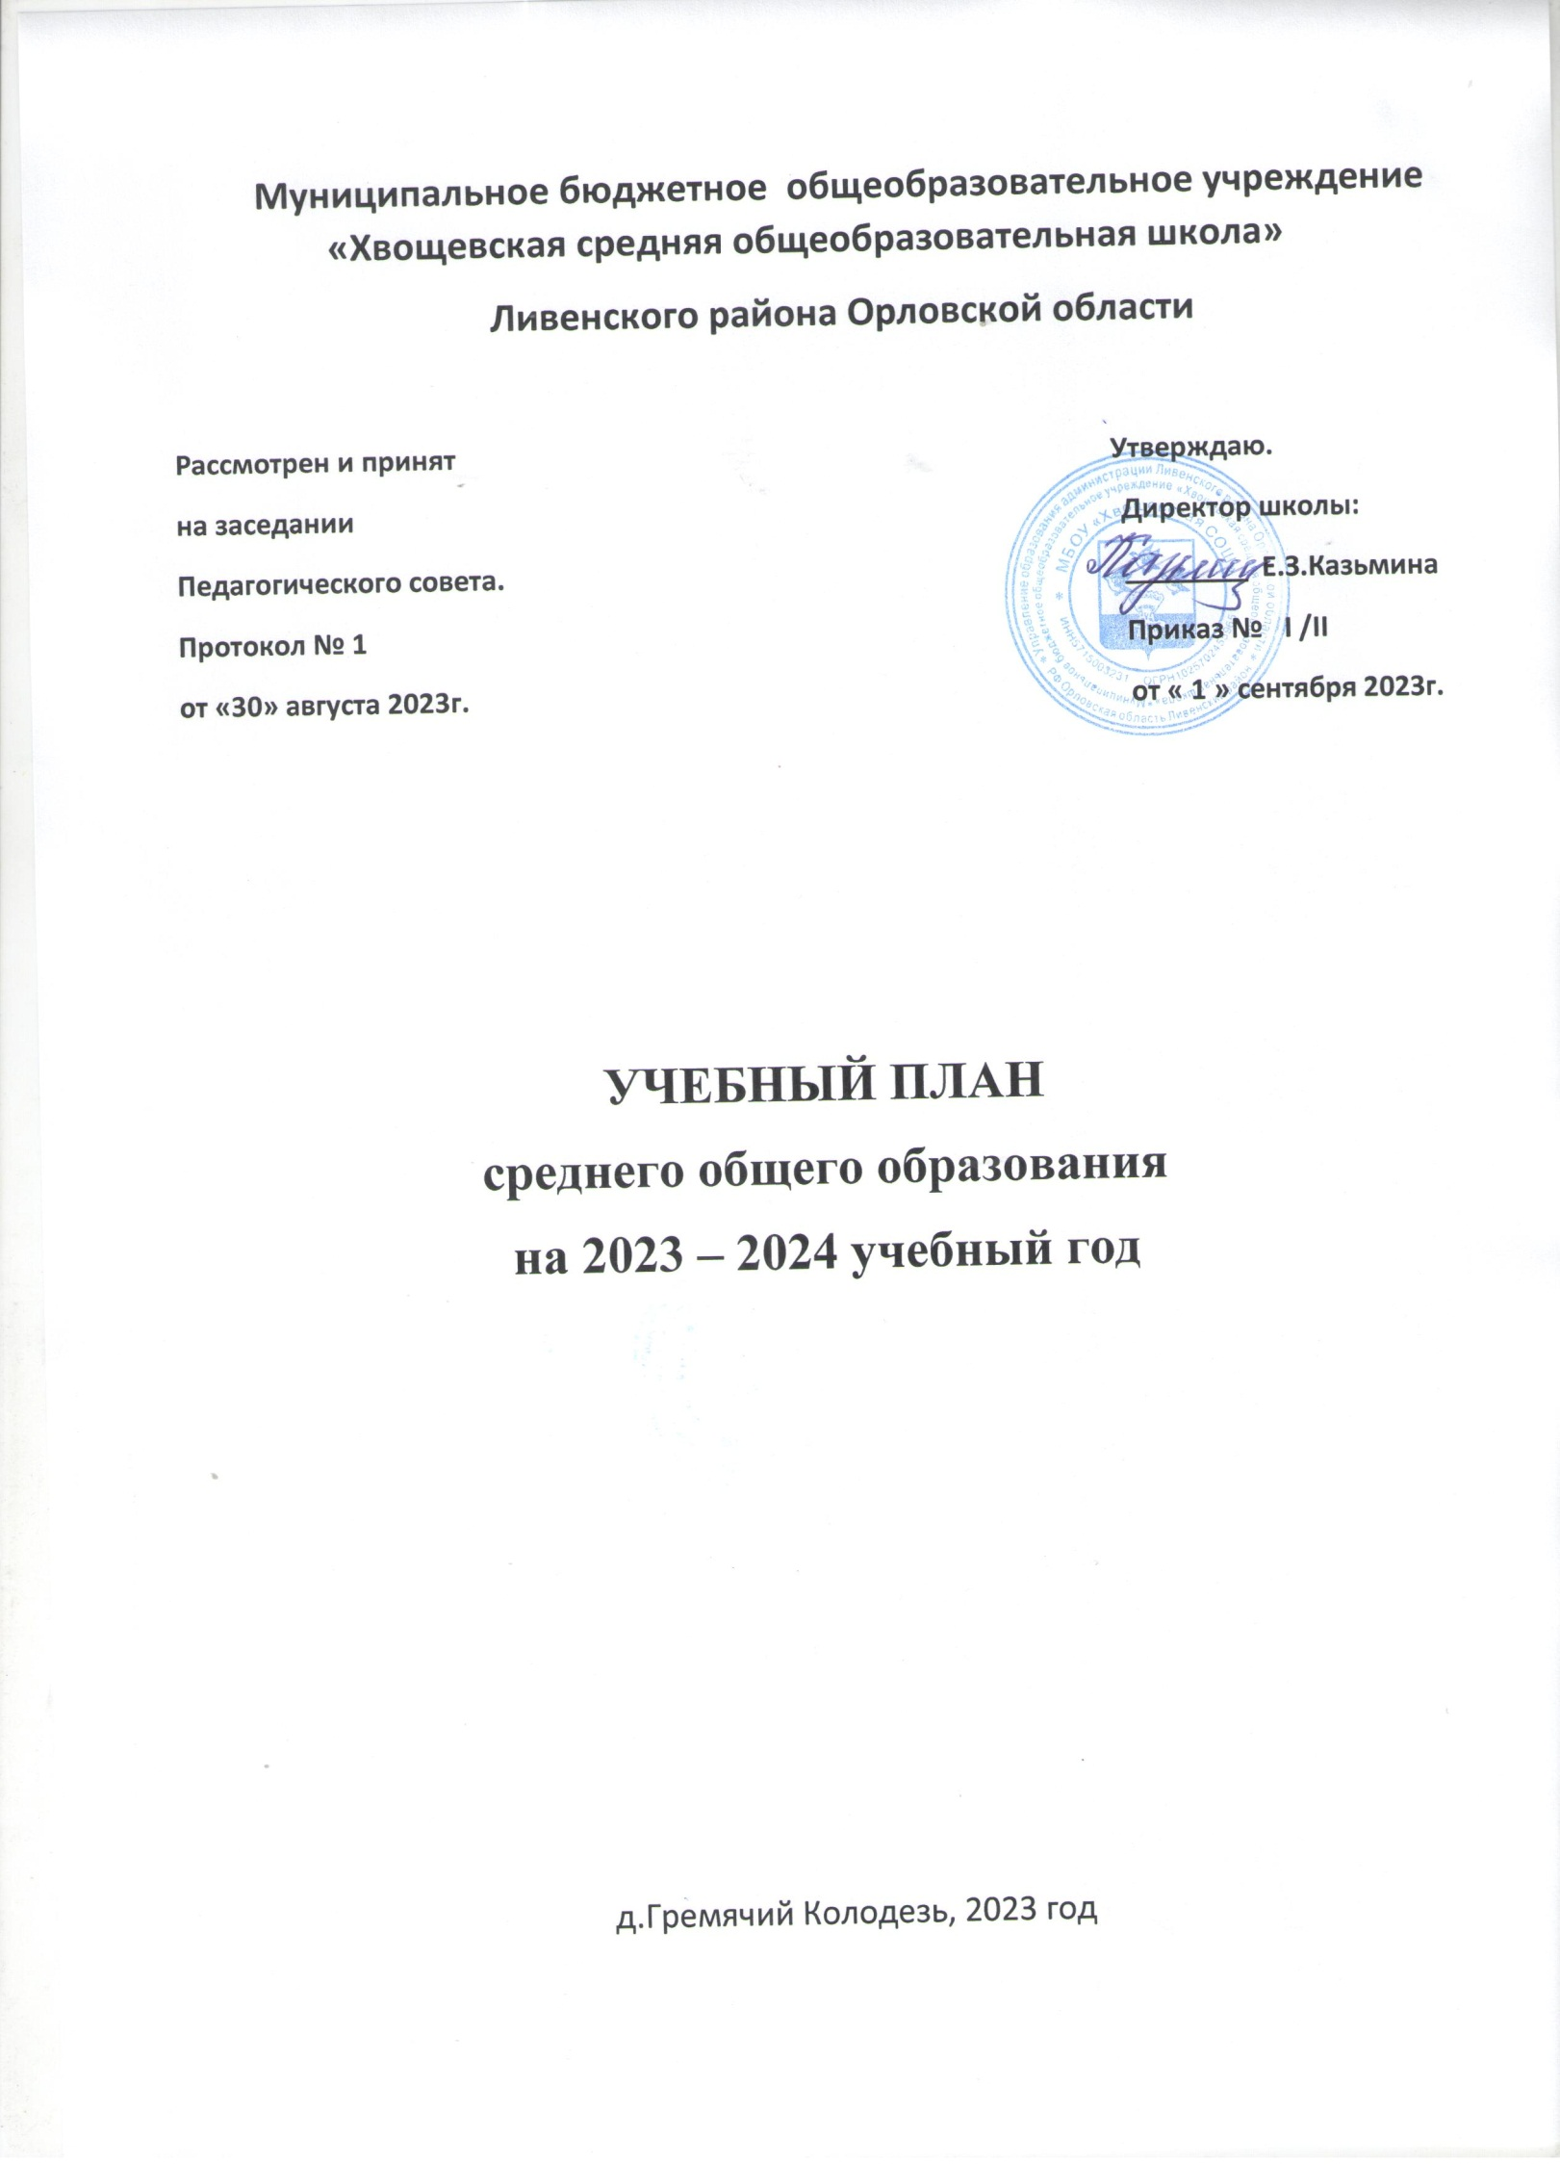

Приложение № 3 к приказу

№ I/IIот 01.09.2023г.

Учебный план
среднего общего образования для 10 класса
по обновленным ФГОС СОО на 2023-2024 учебный год

Пояснительная записка
При составлении учебного плана ФГОС СОО в качестве нормативно-правовой основы использованы документы:

- Федеральный Закон № 273- ФЗ от 29.12.2012 «Об образовании в РоссийскойФедерации».
- Федеральный государственный образовательный стандарт среднего общего образования, утвержденным приказом Министерства просвещения Российской Федерации от 17 мая 2012 года №413 (с изм. от 12.08.2022 №732).
- Федеральный перечень учебников, рекомендуемых к использованию при реализации имеющих государственную аккредитацию образовательных программ начального общего, основного общего, среднего общего образования», утвержденный приказом Министерства просвещения Российской федерации от 21.09.2022 №858.
- Постановление Главного государственного санитарного врача РФ от 28.09.2020 № 28 «Об утверждении санитарных правил СП 2.4.3648-20 «Санитарно- эпидемиологические требования к организациям воспитания и обучения, отдыха и оздоровления детей и молодежи».
- Порядок организации и осуществления образовательной деятельности по основным общеобразовательным программам - образовательным программам начального общего, основного общего и среднего общего образования, утвержденный приказом Министерства просвещения Российской Федерации от 22.03.2021 №115.
- Федеральная образовательная программа среднего общего образования (приказ Минпросвещения от 18.05.2023 №372).

III уровень — среднее общее образование (нормативный срок 2 года) — является завершающим этапом общеобразовательной подготовки, обеспечивающим освоение обучающимися общеобразовательных программ среднего общего образования, развитие устойчивых познавательных интересов и творческих способностей обучающегося, формирование навыков самостоятельной учебной деятельности на основе личностно - ориентированного обучения.
Цель учебного плана среднего общего образования:
-обновить содержание и структуру среднего общего образования в процессе модернизации образования, обеспечить новое качество обучения.
Задачи:
-предоставить возможность обучающимся получить за счет бюджетного финансирования полноценное среднее общее образование, соответствующее современным требованиям, позволяющее успешно продолжить образование в средних специальных или в высших учебных заведениях;
-создать условия для получения и усвоения, а также успешного применения обучающимися знаний, умений и навыков в соответствии с реализуемыми программами;
-сохранить психофизическое здоровье обучающихся;
-развить творческие способности и сотворческие принципы работы всех участников образовательного процесса;
-оптимизировать содержание и организацию образовательного процесса;
-повысить качество и результативность образовательного процесса и придать ему стабильную положительную тенденцию.

Учебный план сохраняет в необходимом объеме обязательный минимум федерального государственного образовательного стандарта, который обеспечивает преемственность уровнейобщегообразованияиучебныхпредметов,предоставляетвозможностьобучающимся успешно продолжить образование на последующих уровняхобучения.
Учебный план 10-го профильного класса ориентирован на реализацию и достижение запланированных результатов обучения по ФГОС СОО. Учебный план, режим работы школы обеспечивают выполнение ФГОС СОО в соответствии с интересами и потребностями учащихся, способствуя реализации идеи развития личности в культурно-нравственном и интеллектуальном плане, обеспечивая условия для самовыражения и самоопределения обучающихся.
Учебный план определяет нормативный срок освоения основной образовательной программы среднего общего образования - 2 года; 68 учебных недель: 34 недели – 10 класс, 34 недели – 11 класс; количество учебных занятий за 2 года на одного обучающегося – 2312 часов.
Образовательный процесс осуществляется по гуманитарному профилю. Гуманитарный профиль ориентирован на такие предметы, как обществознание и литература, основываясь на выборе обучающейся и условиях школы. В данном профиле для изучения выбраны элективные курсы «Обществознание в формате ЕГЭ», «Деловой английский», «История Орловского края», «В мире математики», «В мире химии».
Учебный план состоит из двух частей: обязательной части и части, формируемой участниками образовательных отношений.
Обязательная часть учебного плана определяет состав 13 учебных предметов:
Русский язык, Литература, Английский язык, Математика (Алгебра и начала математического анализа, Геометрия, Вероятность и статистика), Информатика, История, География, Физика, Химия, Биология, Физическая культура и ОБЖ.
Учебный план предусматривает изучение 2 учебных предметов на углубленном уровне: история и обществознание.
Часть учебного плана, формируемая участниками образовательных отношений, определяет время, отводимое на изучение содержания образования, обеспечивающего реализацию интересов и потребностей обучающихся, их родителей (законных представителей), педагогического коллектива, обеспечивает реализацию социального образовательного заказа и индивидуальное развитие обучающихся.
Обязательным элементом является выполнение обучающимисяиндивидуального проекта.Индивидуальный проект представляет собой учебный проект или учебное исследование, выполняемое обучающимся в рамках одного или нескольких учебных предметов с целью приобретения навыков в самостоятельном освоении содержания и методов избранных областейзнанийи/иливидовдеятельности,илисамостоятельномпримененииприобретенных знаний и способов действий при решении практических задач, а также развития способности проектирования и осуществления целесообразной и результативной деятельности (познавательной, конструкторской, социальной, художественно-творческой, иной). Для реализации индивидуального проекта в учебном плане выделен 1 час из вариативной части учебного плана. Выполнение индивидуального проекта в 10-м классе ФГОС СОО школы регламентируется Положением об индивидуальных проектах учащихся 10-х классов ФГОССОО.
Промежуточная аттестация подразделяется на полугодовую, которая проводится по следующим учебным предметам по итогам полугодия: русскому языку, математике, литературе, обществознанию, а также годовую промежуточную аттестацию, которая проводится по каждому учебному предмету по итогам учебного года.
Сроки проведения промежуточной аттестации - в соответствии с календарным учебным графиком. Промежуточная аттестация обучающихся проводится в форме комплексной контрольной работы, итоговой контрольной работы, административной контрольной работы,

письменных и устных экзаменов, тестирования, защиты индивидуального/группового проекта.
В случаях, предусмотренных образовательной программой, в качестве результатов промежуточной аттестации могут быть зачтены выполнение тех или иных заданий, проектов в ходе образовательной деятельности, результаты участия в олимпиадах, конкурсах, конференциях, иных подобных мероприятиях.
Годовая промежуточная аттестация проводится на основе результатов полугодовых промежуточных аттестаций. Годовая оценка выставляется как среднее арифметическое полугодовых отметок.

Учебный план 10 класса 2023 - 2024 учебныйгод

Предметнаяобласть | Учебный предмет | Уровень | Количествочасов
 |  |  | 10 класс | 11 класс
Обязательная часть
Русский язык и литература | Русский язык | Б | 2 | 2
 | Литература | У | 5 | 5
Иностранные языки | Английский язык | Б | 3 | 3
Математика иинформатика | Алгебра и начала математического анализа | Б | 2 | 3
 | Геометрия | Б | 2 | 1
 | Вероятность и статистика | Б | 1 | 1
 | Информатика | Б | 1 | 1
Естественно- научные предметы | Физика | Б | 2 | 2
 | Химия | Б | 1 | 1
 | Биология | Б | 1 | 1
Общественно- научные предметы | История | Б | 2 | 2
 | Обществознание | У | 4 | 4
 | География | Б | 1 | 1
Физическая культура,основы  безопасности жизнедеятельности | Физическая культура | Б | 2 | 2
 | ОБЖ | Б | 1 | 1
 | Индивидуальный проект |  | 1
Итого |  |  | 31 | 30
Часть, формируемая участниками образовательных  отношений |  |  | 3 | 4
ЭК «Деловой английский» |  |  | 1
ЭК «История Орловского края» |  |  | 1
ЭК «Обществознание в формате ЕГЭ» |  |  | 1

Учебные недели |  |  |  |  |  |  | 34 | 34
Всего часов |  |  |  |  |  |  | 34 | 34
Максимально допустимая недельная нагрузка в соответствии с действующими  санитарными правилами и нормами |  |  |  |  |  |  | 34 | 34
Общая допустимая нагрузка за период обучения в 10-11 классах в соответствии с действующими  санитарными правилами и нормами |  |  |  |  |  |  | 2312 | 2516
Внеурочнаядеятельность
Спортивно- оздоровительное | Спортивные игры. Волейбол |  |  | 1
Информационная культура | Разговоры о важном |  |  | 1
Общеинтеллекту-альное | В мире математики |  |  | 1
Общекультурное | Профминимум «Россия – мои горизонты» |  |  | 1
Учение с увлечением! | В мире химии |  |  | 1
Социальное | Функциональная грамотность |  |  | 1

График проведения промежуточной аттестации
по итогам I полугодия 2023-2024 учебного года

10 класс
Предмет | Форма п/а | Дата | Учитель | Ассистент
Русский язык | Комплексная контрольная работа | 27.12. | Кондратова Т.И. | Котоливец Т.С.
Литература | Комплексная контрольная работа | 28.12. | Кондратова Т.И. | Котоливец Т.С.
Математика | Контрольная работа | 25.12. | Шаталова Г.М. | Казьмина Е.З.
Обществознание | Контрольная работа | 26.12. | Устинова З.А. | Котоливец Т.С.

График проведения промежуточной аттестации
по итогам 2023-2024 учебного года

10 класс
Предмет | Форма п/а | Дата | Учитель | Ассистент
Русский язык | Итоговая контрольная работа | 15.05. | Кондратова Т.И. | Котоливец Т.С.
Литература | Итоговое тестирование | 16.05. | Кондратова Т.И. | Котоливец Т.С.
Английский язык | Итоговая контрольная работа | 24.05. | Анцупова С.В. | Котоливец Т.С.
Алгебра | Итоговая контрольная работа | 20.05. | Шаталова Г.М. | Казьмина Е.З.
Геометрия | Итоговая контрольная работа | 23.05. | Шаталова Г.М. | Казьмина Е.З.
Информатика  и ИКТ | Итоговое тестирование | 24.05. | Кузнецова Н.В. | Шаталова Г.М.
История | Итоговая контрольная работа | 21.05. | Котоливец Т.С. | Устинова З.А.
Обществознание | Итоговая контрольная работа | 08.05. | Устинова З.А. | Котоливец Т.С.
География | Итоговое тестирование | 13.05. | Устинова З.А. | Казьмина Е.З.
Физика | Итоговое тестирование | 22.05. | Шаталова Г.М. | Казьмина Е.З.
Биология | Итоговое тестирование | 17.05. | Устинова З.А. | Казьмина Е.З.
Химия | Итоговая контрольная работа | 14.05. | Казьмина Е.З. | Устинова З.А.
ОБЖ | Итоговое тестирование | 17.05. | Ершова К.Г. | Токарев В.В.
Физическая культура | Итоговое тестирование, нормативная часть | 14.05. | Гайдар Ю.А. | Ершова К.Г.

